Устройство для изучения восприятия в парадигме КЧСМ

В рамках работы по созданию экспериментальной установки для исследования порогов зрительного восприятия в парадигме критической частоты смены мельканий (КЧСМ) был разработан аппаратно-программный прототип на базе светодиодной матрицы размером 8×8, управляемой специализированным драйвером MAX7219. Данный подход был выбран в качестве исходного решения благодаря простоте аппаратной реализации, широкому распространению компонентов и наличию устойчивой программной поддержки в экосистеме Arduino. Управляющий микроконтроллер Arduino Nano использовался для формирования временной структуры предъявляемых стимулов, переключения изображений «позитив–негатив», а также для организации коммуникации с внешним компьютером, обеспечивавшим задание параметров эксперимента и регистрацию ответов испытуемого.
Разработанный прототип предназначался для реализации классического психофизического метода определения порога восприятия мелькания, при котором наблюдателю предъявляется визуальный стимул с управляемой частотой чередования контрастных изображений, а момент субъективного исчезновения мерцания фиксируется с высокой временной точностью. В данном случае в качестве стимулов использовались цифровые арабские символы, отображаемые на двух, рядом расположенных светодиодных матрицах, с возможностью динамического изменения частоты инверсии изображения и уровня яркости. Такая конфигурация позволила проводить автоматизированные серии измерений, реализующие адаптивный поиск порога КЧСМ, а также экспериментировать с различными стратегиями изменения частоты и параметрами визуального шума, что создало основу для дальнейшего усложнения установки и перехода к более производительным драйверам матричных дисплеев в последующих этапах разработки.
Матричный модуль подключался к контроллеру Arduino Nano по следующей схеме:
Светодиодная матрица 8×8 с MAX7219 | VCC | GND | CIN | CS | CLK
Arduino Nano | +5V | GND | 11 | 10 | 13

Для управления микросхемой MAX7219 использовалась стандартная ардуино библиотека SPI.h. Код программы Arduino представлен в Приложении 1.
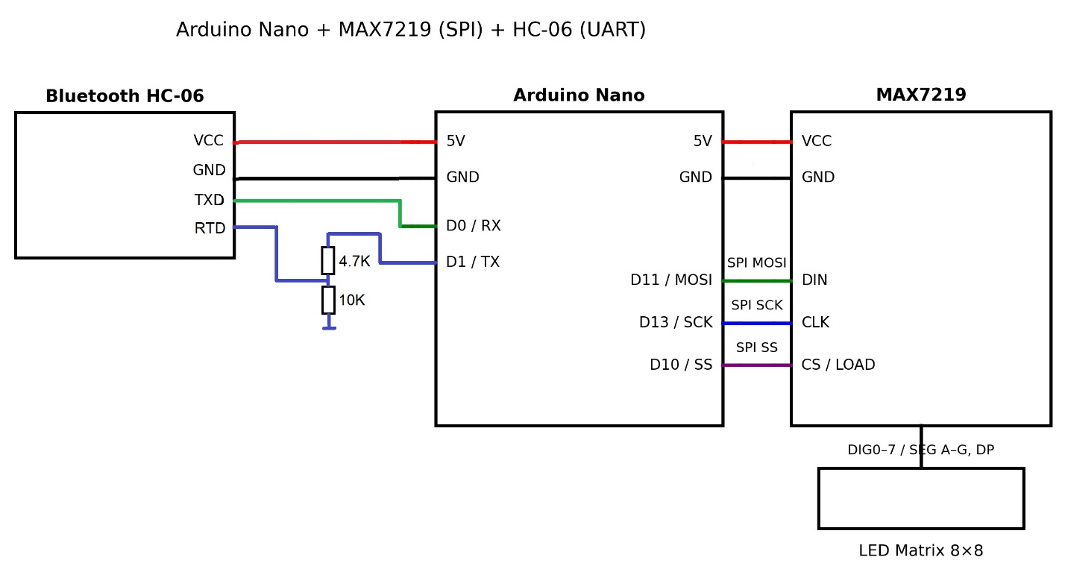
Рис.1. Принципиальная схема первого прототипа.
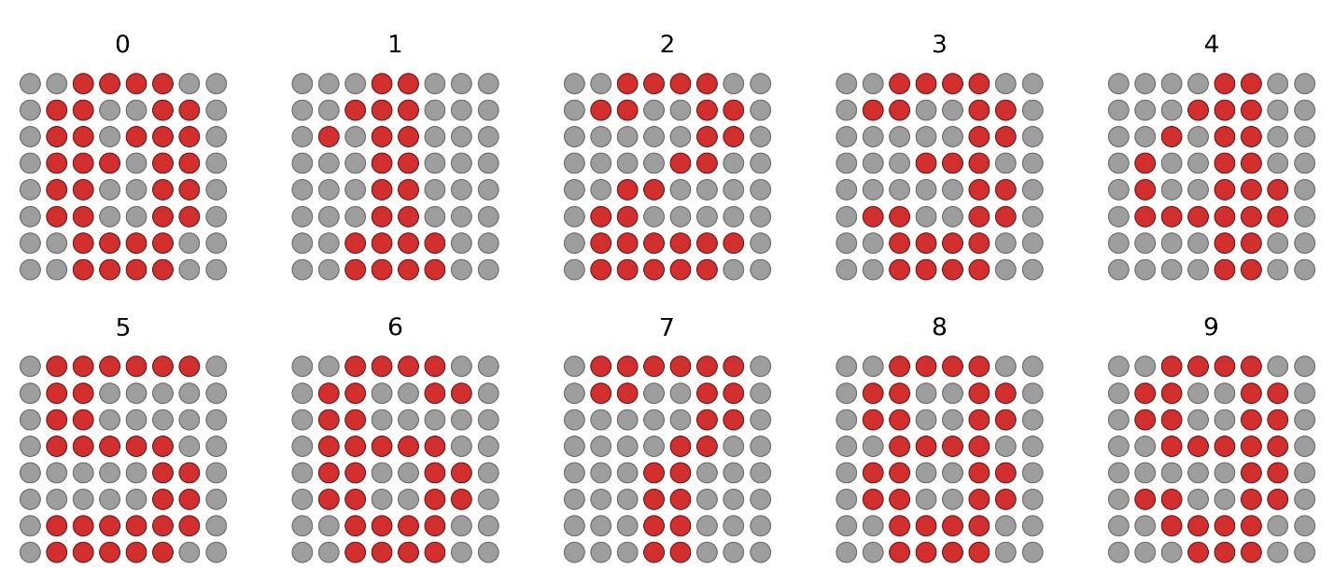
Рис.2. Цифровые паттерны, отображаемые на светодиодных матрицах.

В процессе эксплуатации первого прототипа устройства была выявлена принципиальная проблема, заключающаяся в возникновении побочного низкочастотного мерцания светодиодов при частотах переключения, превышающих уровень сознательного восприятия. Несмотря на то, что формально частота инверсии изображения находилась выше субъективного порога слияния мельканий, испытуемые продолжали регистрировать нестабильность визуального поля, выражавшуюся в ощущении неравномерности яркости и кратковременных артефактов. Мы связываем данный эффект с особенностями схемотехнической реализации применённого светодиодного модуля на базе MAX7219, использующего строково-столбцовую мультиплексную архитектуру, чувствительную к паразитным токам, неоднородностям нагрузки и задержкам программного обслуживания, особенно при одновременной работе интерфейсов ввода-вывода и системы регистрации ответов испытуемого.
В рамках поиска решения были протестированы различные аппаратные и программные конфигурации, включая перенос управляющей логики на высокопроизводительный микроконтроллер Teensy 4.1 с ядром Cortex-M7 и тактовой частотой 600 МГц, а также оптимизация таймерных прерываний и структуры обмена данными. Однако даже столь радикальное увеличение вычислительных ресурсов не позволило полностью устранить побочные визуальные артефакты, что указывало на фундаментальные ограничения используемой архитектуры матричного драйвера и способа адресации светодиодов, а не только на недостаточную производительность управляющего контроллера.
В связи с этим был разработан второй макет установки, основанный на паре светодиодных charlieplexed-матриц размером 8×9 каждая с использованием специализированного драйвера IS31FL3731 семейства FxLED компании ISSI. В отличие от классических строково-столбцовых схем, данная архитектура обеспечивает адресное управление отдельными светодиодами с индивидуальной установкой уровня яркости, что позволяет существенно снизить перекрёстные токи, эффект «призрачного» мерцания и взаимное влияние соседних элементов матрицы. Дополнительным преимуществом IS31FL3731 является наличие встроенной кадровой памяти объёмом до восьми фреймов, что позволяет заранее формировать набор изображений – в нашем случае пары «позитив» и «негатив» цифр и переключать их аппаратно с заданной временной структурой без необходимости постоянного обновления матрицы со стороны микроконтроллера.
Данное свойство оказалось критически важным для реализуемой экспериментальной парадигмы, поскольку обеспечило детерминированное формирование высокочастотных визуальных стимулов при одновременной работе системы регистрации ответов испытуемого, алгоритмов адаптивного подбора частоты и коммуникации по Bluetooth-каналу. Тем самым удалось существенно снизить временной джиттер, возникающий при программном управлении матрицей, и повысить воспроизводимость условий предъявления стимулов от итерации к итерации – параметр, принципиально значимый для оценки порогов КЧСМ и построения индивидуальных психофизических функций.

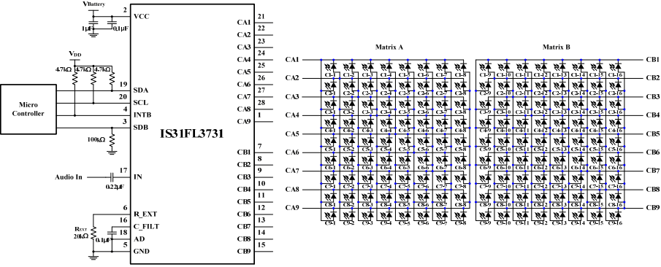
Рис.3. Схема подключения драйвера IS31FL3731 к матрицам светодиодов.

Дополнительным аргументом в пользу выбора данного драйвера стали его электрические и эксплуатационные характеристики: широкий диапазон питающих напряжений (2.7–5.5 В), промышленный температурный интервал эксплуатации и компактные варианты корпусов, позволяющие интегрировать устройство в переносные и автономные экспериментальные системы. Эти особенности соответствуют общей цели разработки мобильной психофизической платформы для исследования порогов зрительного восприятия при динамическом управлении параметрами стимуляции и последующей интеграции в нейрофизиологические экспериментальные комплексы.
Управление светодиодной матрицей осуществлялось микроконтроллером Arduino, на котором выполнялась прошивка, взаимодействующая с драйвером IS31FL3731 по шине I²C (использовалась библиотека Adafruit_IS31FL3731). Драйвер поддерживает несколько кадров (frames) внутренней памяти, что было использовано для хранения заранее подготовленных изображений цифр и их инверсий без необходимости перерисовки матрицы на каждом такте. Программа для Ардуино представлена в Приложении 2.
Каждая цифра задавалась как 8×8 битовая маска (digitPatterns[10][8]), где единичные биты соответствуют активным пикселям. При получении команды на смену цифр микроконтроллер строил два кадра: позитивный (светятся пиксели цифры) и негативный (светится фон, а пиксели цифры “вырезаны” как тёмная область). Яркость задавалась параметром currentBrightness в диапазоне 0…255 и применялась при построении кадров как значение PWM для включённых пикселей.
Эффект мерцания реализовывался как переключение кадров POS↔NEG с заданной частотой currentFreq (в герцах), где интервал между переключениями вычислялся как flipInterval = 500000 / currentFreq (микросекунды), то есть два переключения на один полный цикл “позитив–негатив”. Тайминг выполнялся по micros() без блокирующих задержек. При currentFreq = 0 прошивка переходила в режим “статичного отображения” (фиксированный позитивный кадр).
Команды управления поступали по UART с ПК в виде простого текстового протокола:
Dxy – установить две цифры (левая и правая),
Bnnn – установить яркость 0…255,
Fnnn, F+, F- – установить/изменить частоту мерцания,
S – вывести текущий статус (цифры, яркость, частота).

Для управления устройствами была написана программа DigFlasher в среде .NET C# под управлением windows 10/11 (https://github.com/IgnatDubynin/DFlasher). Пользовательский интерфейс программы показан на рис.4. После сопряжения устройства с компьютером по Bluetooth, обмен данными осуществлялся через виртуальный последовательный порт, подключение к которому осуществлялось автоматически после запуска программы DigFlasher.
Логика управляющей программы была организована следующим образом. В цикле высокоточного мультимедиа-таймера осуществлялось пошаговое изменение частоты чередования изображения цифр и их инверсии на LED-матрицах с заданным временным интервалом. Направление изменения частоты (повышение или понижение) задавалось текущим состоянием управляющего конечного автомата и инвертировалось после каждого ответа испытуемого. Частота мерцания изменялась дискретно с фиксированным шагом, задаваемым в настройках эксперимента, при этом в каждый момент времени текущее значение передавалось в микроконтроллер по последовательному каналу связи.
Ввод ответов осуществлялся посредством глобального перехвата событий клавиатуры на уровне операционной системы. Первый произвольный нажатый клавишный символ интерпретировался как момент субъективной фиксации порога различимости мерцания и сопровождался регистрацией текущей частоты и временной метки, полученной с использованием высокоточного счётчика производительности (QueryPerformanceCounter). Последующий ввод двухзначного числа и нажатие клавиши Enter трактовались как окончательный ответ пользователя.
В случае правильного ответа фиксировалось значение частоты в момент первого нажатия клавиши и сохранялось в массив пороговых оценок текущей сессии. На основании накопленных данных вычислялись среднее значение порога и выборочное стандартное отклонение. После каждой итерации программа автоматически осуществляла скачок частоты в противоположном направлении относительно предыдущего движения, псевдослучайно выбиралось новое 2х значное число, после чего запускался новый цикл постепенного изменения частоты.
Процедура продолжалась до тех пор, пока не выполнялось условие стабилизации оценки порога – достижение заданного минимального числа итераций и уменьшение стандартного отклонения ниже установленного экспериментального критерия. В этом случае эксперимент автоматически завершался.
Все события эксперимента (запуск сессии, моменты нажатий клавиш, ответы пользователя, изменения направления сканирования частоты, остановка процедуры) протоколировались в CSV-файл с временными метками, что обеспечивало возможность последующего анализа данных. Первая строка лог-файла содержала заголовки столбцов:

timestamp_ms; event; details.

Поле timestamp_ms задавало временную метку события в миллисекундах относительно момента старта сессии и вычислялось с использованием высокоточного системного счётчика производительности. Поле event содержало тип события, а поле details – набор параметров, специфичных для данного события.
В лог-файле фиксировались следующие основные типы событий:
session_start – запуск экспериментальной сессии. В поле details указывались стартовая частота мерцания (startFreq), шаг скачка частоты (stepHz), интервал изменения частоты (stepTime), а также предъявляемое двухзначное число (target).
keypress – первый произвольный нажим клавиши пользователем, интерпретируемый как момент субъективной фиксации порога различимости мерцания. В details сохранялся виртуальный код клавиши (vk).
answer – завершение ввода ответа нажатием клавиши Enter. В поле details указывались введённое значение (input), предъявленная цифра (target), корректность ответа (correct), текущая частота мерцания на момент первого нажатия клавиши (CurFreq), а также вычисленное на данном шаге стандартное отклонение пороговых оценок (σ).
jump – скачок стартовой частоты перед началом следующей итерации процедуры. В details записывались новая стартовая частота (NewStartFreq) и направление дальнейшего изменения частоты (dir, значения up или down).
session_stop – завершение эксперимента. В details указывалась причина остановки (reason, например manual или достижение критерия стабилизации) и текущая частота мерцания (freq).
Для повышения субъективной информированности испытуемого о направлении изменения частоты параллельно визуальной стимуляции воспроизводились звуковые сигналы в виде восходящих и нисходящих тонов Шепарда, синхронизированные с направлением сканирования частоты мерцания.

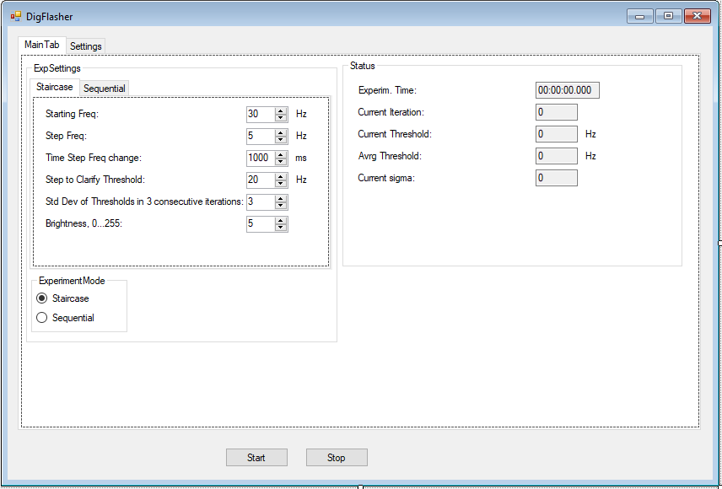
Рис.4. Окно управляющей программы DigFlasher.

Приложение 1. Код управляющей Arduino программы модуля LED Matrix с драйвером MAX7219

#include <SPI.h>

const int CS_PIN = 10;
const uint8_t NOOP = 0x00;

// Digit patterns 0..9 (8x8)
const uint8_t digitPatterns[10][8] = {
{0b00111100,0b01100110,0b01101110,0b01110110,0b01100110,0b01100110,0b00111100,0b00111100}, // 0
{0b00011000,0b00111000,0b01011000,0b00011000,0b00011000,0b00011000,0b00111100,0b00111100}, // 1
{0b00111100,0b01100110,0b00000110,0b00001100,0b00110000,0b01100000,0b01111110,0b01111100}, // 2
{0b00111100,0b01100110,0b00000110,0b00011100,0b00000110,0b01100110,0b00111100,0b00111100}, // 3
{0b00001100,0b00011100,0b00101100,0b01001100,0b01001110,0b01111110,0b00001100,0b00001100}, // 4 (no left bit)
{0b01111110,0b01100000,0b01100000,0b01111100,0b00000110,0b00000110,0b01111110,0b01111100}, // 5
{0b00111100,0b01100110,0b01100000,0b01111100,0b01100110,0b01100110,0b00111100,0b00111100}, // 6
{0b01111110,0b01100110,0b00000110,0b00001100,0b00011000,0b00011000,0b00011000,0b00011000}, // 7
{0b00111100,0b01100110,0b01100110,0b00111100,0b01100110,0b01100110,0b00111100,0b00111100}, // 8
{0b00111100,0b01100110,0b01100110,0b00111110,0b00000110,0b01100110,0b00111100,0b00011100} // 9
};

// STATE
uint8_t currentDigit[2] = {5, 5}; // matrix0, matrix1
uint8_t currentBrightness = 1; // 0..15
uint16_t currentFreq = 50; // Hz
const uint16_t minFreq = 1, maxFreq = 200;

bool showPositive = true;
uint32_t flipInterval;
unsigned long lastFlipTime = 0;

// dark frame transition (optional)
bool enableBlankTransition = false; // set true to re-enable dark frame
bool inTransition = false;
unsigned long transitionStart = 0;
const unsigned long blankDuration = 1500; // µs

// Serial buffer
char cmdBuf[8];
uint8_t cmdPos = 0;

// Broadcast to both matrices
void broadcast(uint8_t reg, uint8_t data) {
digitalWrite(CS_PIN, LOW);
for (uint8_t i = 0; i < 2; ++i) {
SPI.transfer(reg);
SPI.transfer(data);
}
digitalWrite(CS_PIN, HIGH);
}

// Initialize MAX7219 chain
void initMatrices() {
SPI.beginTransaction(SPISettings(4000000, MSBFIRST, SPI_MODE0));
broadcast(0x0F, 0x00); // test off
broadcast(0x09, 0x00); // no decode
broadcast(0x0B, 0x07); // scan 8 rows
broadcast(0x0C, 0x01); // normal operation
broadcast(0x0A, currentBrightness);
}

// Clear both displays
void clearAll() {
for (uint8_t row = 1; row <= 8; ++row)
broadcast(row, 0x00);
}

// Draw both digits
void displayDigits() {
for (uint8_t row = 0; row < 8; ++row) {
digitalWrite(CS_PIN, LOW);
for (int8_t m = 1; m >= 0; --m) {
uint8_t p = digitPatterns[currentDigit[m]][row];
SPI.transfer(row + 1);
SPI.transfer(showPositive ? p : (uint8_t)~p);
}
digitalWrite(CS_PIN, HIGH);
}
}

// Adjust frequency
void adjustFreq(int delta) {
int f = currentFreq + delta;
if (f < minFreq) f = minFreq;
if (f > maxFreq) f = maxFreq;
currentFreq = f;
flipInterval = 500000UL / currentFreq;
Serial.print("Freq: "); Serial.print(currentFreq); Serial.println(" Hz");
}

// Parse Serial
void processSerial() {
while (Serial.available()) {
char c = Serial.read();
if (c=='\n'||c=='\r'||c==' '||c==';') {
if (cmdPos > 0) {
cmdBuf[cmdPos] = '\0';
// Dxy: set both digits
if ((cmdBuf[0]=='D'||cmdBuf[0]=='d') && cmdPos==3) {
uint8_t d0 = cmdBuf[1]-'0';
uint8_t d1 = cmdBuf[2]-'0';
if (d0<10 && d1<10) {
currentDigit[0]=d0; currentDigit[1]=d1;
Serial.print("Digits: "); Serial.print(d0); Serial.print(','); Serial.println(d1);
displayDigits();
}
}
// Brightness
else if ((cmdBuf[0]=='B'||cmdBuf[0]=='b')) {
int b = atoi(cmdBuf+1);
if (b<0) b=0; if (b>15) b=15;
currentBrightness = b;
broadcast(0x0A,b);
Serial.print("Brightness: "); Serial.println(b);
}
// F+ / F- / Fval
else if ((cmdBuf[0]=='F'||cmdBuf[0]=='f') && cmdPos==2 && cmdBuf[1]=='+') adjustFreq(+1);
else if ((cmdBuf[0]=='F'||cmdBuf[0]=='f') && cmdPos==2 && cmdBuf[1]=='-') adjustFreq(-1);
else if (cmdBuf[0]=='F'||cmdBuf[0]=='f') {
int f = atoi(cmdBuf+1);
if (f<minFreq) f=minFreq; if (f>maxFreq) f=maxFreq;
currentFreq = f;
flipInterval = 500000UL/currentFreq;
Serial.print("Freq: "); Serial.print(currentFreq); Serial.println(" Hz");
}
// Status
else if (cmdBuf[0]=='S'||cmdBuf[0]=='s') {
Serial.print("D=");
Serial.print(currentDigit[0]); Serial.print(','); Serial.print(currentDigit[1]);
Serial.print(" B="); Serial.print(currentBrightness);
Serial.print(" F="); Serial.print(currentFreq); Serial.println("Hz");
}
// Toggle blank transition
else if ((cmdBuf[0]=='T'||cmdBuf[0]=='t') && cmdPos==1) {
enableBlankTransition = !enableBlankTransition;
Serial.print("Blank transition ");
Serial.println(enableBlankTransition?"enabled":"disabled");
}
cmdPos=0;
}
} else {
if (cmdPos < sizeof(cmdBuf)-1) cmdBuf[cmdPos++] = c;
}
}
}

void setup() {
pinMode(CS_PIN, OUTPUT);
digitalWrite(CS_PIN, HIGH);
SPI.begin();
Serial.begin(9600);
initMatrices();
clearAll();
flipInterval = 500000UL / currentFreq;
lastFlipTime = micros();
displayDigits();
Serial.println("Ready. Send Dxy, Bn, F+/F-/Fn, T toggle blank, S");
}

void loop() {
unsigned long now = micros();
if (enableBlankTransition) {
if (!inTransition) {
if (now - lastFlipTime >= flipInterval) {
inTransition = true;
transitionStart = now;
clearAll();
}
} else {
if (now - transitionStart >= blankDuration) {
inTransition = false;
showPositive = !showPositive;
lastFlipTime = now;
displayDigits();
}
}
} else {
if (now - lastFlipTime >= flipInterval) {
lastFlipTime = now;
showPositive = !showPositive;
displayDigits();
}
}
processSerial();
}

Приложение 2. Код управляющей Arduino программы модуля IS31FL3731

#include <Wire.h>
#include <Adafruit_GFX.h>
#include <Adafruit_IS31FL3731.h>

#define SERIAL_BAUD 9600

Adafruit_IS31FL3731 mx;

// Digit patterns 0..9 (8x8)
const uint8_t digitPatterns[10][8] = {
// 0
{0b00111100,
0b01100110,
0b01100110,
0b01100110,
0b01100110,
0b01100110,
0b00111100,
0b00111100},

// 1
{0b00011000,
0b00111000,
0b01011000,
0b00011000,
0b00011000,
0b00011000,
0b00111100,
0b00111100},

// 2
{0b00111100,
0b01100110,
0b00000110,
0b00001100,
0b00110000,
0b01100000,
0b01111110,
0b01111100},

// 3
{0b00111100,
0b01100110,
0b00000110,
0b00011100,
0b00000110,
0b01100110,
0b00111100,
0b00111100},

// 4
{0b00001100,
0b00011100,
0b00101100,
0b01001100,
0b01001110,
0b01111110,
0b00001100,
0b00001100},

// 5
{0b01111110,
0b01100000,
0b01100000,
0b01111100,
0b00000110,
0b00000110,
0b01111110,
0b01111100},

// 6
{0b01111110,
0b01100100,
0b01100000,
0b01111100,
0b01100110,
0b01100110,
0b00111100,
0b00111100},

// 7
{0b01111110,
0b01100110,
0b00000110,
0b00001100,
0b00011000,
0b00011000,
0b00011000,
0b00011000},

// 8
{0b00111100,
0b01100110,
0b01100110,
0b00111100,
0b01100110,
0b01100110,
0b00111100,
0b00111100},

// 9
{0b00111100,
0b01100110,
0b01100110,
0b00111110,
0b00000110,
0b01100110,
0b00111100,
0b00011100}
};

// --- состояние ---
uint8_t currentDigit[2] = {5, 5};
uint8_t currentBrightness = 5; // 0..255
uint16_t currentFreq = 50; // Гц (циклы POS<->NEG)
const uint16_t minFreq = 1, maxFreq = 200;

bool showPositive = true;
unsigned long lastFlipTime = 0;
unsigned long flipInterval = 0;

// пары кадров
const uint8_t FRAME0_POS = 0;
const uint8_t FRAME0_NEG = 1;
const uint8_t FRAME1_POS = 2;
const uint8_t FRAME1_NEG = 3;

uint8_t activePair = 0; // 0 или 1
bool pendingPairSwitch = false;
uint8_t nextPair = 0;

// parser
char cmdBuf[8];
uint8_t cmdPos = 0;

// --- helpers frames ---
static inline uint8_t posFrameOf(uint8_t pair) { return pair ? FRAME1_POS : FRAME0_POS; }
static inline uint8_t negFrameOf(uint8_t pair) { return pair ? FRAME1_NEG : FRAME0_NEG; }

static inline void showCurrent() {
mx.displayFrame(showPositive ? posFrameOf(activePair)
: negFrameOf(activePair));
}

// =======================
// FAST I2C WRITE (BURST)
// =======================
static const uint8_t ISSI_ADDR = 0x74;
static const uint8_t ISSI_CMD = 0xFD;
static const uint8_t PWM_BASE = 0x24;

static inline void selectBank(uint8_t bank) {
Wire.beginTransmission(ISSI_ADDR);
Wire.write(ISSI_CMD);
Wire.write(bank);
Wire.endTransmission();
}

// burst write (bank уже выбран!)
static inline void writeBurstReg(uint8_t reg, const uint8_t *data, uint8_t len) {
Wire.beginTransmission(ISSI_ADDR);
Wire.write(reg);
for (uint8_t i = 0; i < len; i++) Wire.write(data[i]);
Wire.endTransmission();
}

// clear 144 PWM bytes in 6 bursts (24 bytes each)
static inline void clearFrameFast(uint8_t frame) {
selectBank(frame);
for (uint8_t i = 0; i < 6; i++) {
Wire.beginTransmission(ISSI_ADDR);
Wire.write((uint8_t)(PWM_BASE + i * 24));
for (uint8_t j = 0; j < 24; j++) Wire.write((uint8_t)0);
Wire.endTransmission();
}
}

// PWM reg for (x,y): 0x24 + (x + y*16)
static inline uint8_t pwmRegXY(uint8_t x, uint8_t y) {
return (uint8_t)(PWM_BASE + (x + (uint16_t)y * 16u));
}

// ---- FAST buildFramePair ----
static void buildFramePair(uint8_t pair) {
const uint8_t fp = posFrameOf(pair);
const uint8_t fn = negFrameOf(pair);

clearFrameFast(fp);
clearFrameFast(fn);

uint8_t row[8];

// POS
selectBank(fp);
for (uint8_t y = 0; y < 8; y++) {
uint8_t bitsL = digitPatterns[currentDigit[0]][y];
uint8_t bitsR = digitPatterns[currentDigit[1]][y];

for (uint8_t x = 0; x < 8; x++) row[x] = (bitsL & (0x80 >> x)) ? currentBrightness : 0;
writeBurstReg(pwmRegXY(0, y), row, 8);

for (uint8_t x = 0; x < 8; x++) row[x] = (bitsR & (0x80 >> x)) ? currentBrightness : 0;
writeBurstReg(pwmRegXY(8, y), row, 8);
}

// NEG
selectBank(fn);
for (uint8_t y = 0; y < 8; y++) {
uint8_t bitsL = digitPatterns[currentDigit[0]][y];
uint8_t bitsR = digitPatterns[currentDigit[1]][y];

for (uint8_t x = 0; x < 8; x++) row[x] = (bitsL & (0x80 >> x)) ? 0 : currentBrightness;
writeBurstReg(pwmRegXY(0, y), row, 8);

for (uint8_t x = 0; x < 8; x++) row[x] = (bitsR & (0x80 >> x)) ? 0 : currentBrightness;
writeBurstReg(pwmRegXY(8, y), row, 8);
}
}

// --- frequency ---
static inline void applyFreq(uint16_t f) {
if (f < minFreq) f = minFreq;
if (f > maxFreq) f = maxFreq;
currentFreq = f;
flipInterval = 500000UL / currentFreq;
}

static inline void adjustFreq(int d) {
int f = (int)currentFreq + d;
applyFreq((uint16_t)f);
}

// --- status output ---
static inline void printStatusLine() {
Serial.print("D=");
Serial.print(currentDigit[0]);
Serial.print(',');
Serial.print(currentDigit[1]);
Serial.print(" B=");
Serial.print(currentBrightness);
Serial.print(" F=");
Serial.print(currentFreq);
Serial.println("Hz");
}

// --- serial processing (1 char per call) ---
static void processSerial() {
if (!Serial.available()) return;

char c = (char)Serial.read();

if (c=='\n' || c=='\r' || c==' ' || c==';') {
if (cmdPos == 0) return;

cmdBuf[cmdPos] = 0;

// Dxy
if ((cmdBuf[0]=='D' || cmdBuf[0]=='d') && cmdPos==3) {
uint8_t d0 = (uint8_t)(cmdBuf[1] - '0');
uint8_t d1 = (uint8_t)(cmdBuf[2] - '0');
if (d0 < 10 && d1 < 10) {
currentDigit[0] = d0;
currentDigit[1] = d1;

uint8_t newPair = (uint8_t)(activePair ^ 1);
buildFramePair(newPair);
nextPair = newPair;
pendingPairSwitch = true;

Serial.print("D=");
Serial.print(d0);
Serial.print(',');
Serial.println(d1);
}
}
// Bn
else if (cmdBuf[0]=='B' || cmdBuf[0]=='b') {
int b = atoi(cmdBuf + 1);
if (b < 0) b = 0;
if (b > 255) b = 255;
currentBrightness = (uint8_t)b;

uint8_t newPair = (uint8_t)(activePair ^ 1);
buildFramePair(newPair);
nextPair = newPair;
pendingPairSwitch = true;

Serial.print("B=");
Serial.println(currentBrightness);
}
// F+ / F- / Fn
else if ((cmdBuf[0]=='F' || cmdBuf[0]=='f') && cmdPos==2 && cmdBuf[1]=='+') {
adjustFreq(+1);
Serial.print("F=");
Serial.println(currentFreq);
}
else if ((cmdBuf[0]=='F' || cmdBuf[0]=='f') && cmdPos==2 && cmdBuf[1]=='-') {
adjustFreq(-1);
Serial.print("F=");
Serial.println(currentFreq);
}
else if (cmdBuf[0]=='F' || cmdBuf[0]=='f') {
int f = atoi(cmdBuf + 1);
applyFreq((uint16_t)f);
Serial.print("F=");
Serial.println(currentFreq);
}
// S
else if (cmdBuf[0]=='S' || cmdBuf[0]=='s') {
printStatusLine();
}

cmdPos = 0;
} else {
if (cmdPos < sizeof(cmdBuf) - 1) cmdBuf[cmdPos++] = c;
}
}

// --- setup ---
void setup() {
Serial.begin(SERIAL_BAUD);
delay(50);

Wire.begin();
Wire.setClock(400000);

if (!mx.begin(0x74)) {
while (1);
}

activePair = 0;
buildFramePair(activePair);

showPositive = true;
showCurrent();

applyFreq(currentFreq);
lastFlipTime = micros();

// Стартовый статус (как ты хотел)
Serial.println("IS31FL3731 panel ready");
Serial.print("INIT ");
printStatusLine();
}

// --- loop ---
void loop() {
unsigned long now = micros();

if (now - lastFlipTime >= flipInterval) {
lastFlipTime = now;

if (pendingPairSwitch) {
activePair = nextPair;
pendingPairSwitch = false;
} else {
showPositive = !showPositive;
}
showCurrent();
}

processSerial();
}

